**Сывкор Михал (Sywkorz Mihał)**

11 декабря 1794 г – отпевание, умер в возрасте 50 лет (родился около 1744 г) (НИАБ 136-13-919, лист 3об, №65/1794-у)).

**НИАБ 136-13-919:** Лист 3об. **Метрическая запись №65/1794-у (ориг).**

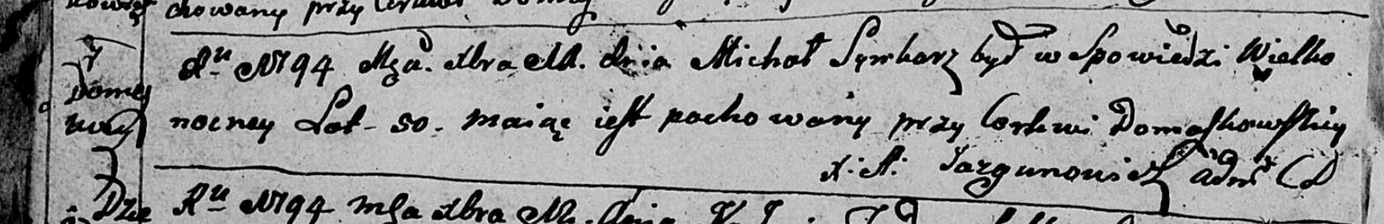

Дедиловичская Покровская церковь. 11 декабря 1794 года. Метрическая запись об отпевании.

Sywkorz Michał – умерший, 50 лет, с деревни Домашковичи, похоронен на кладбище при церкви Домашковичской.

Jazgunowicz Antoni – ксёндз.